My favourite animal species
Choose an animal species that lives in New Zealand and prepare a speech.
Write down some notes or draw a mind map in your notebook and use them to talk about the animal.
Speaking tips
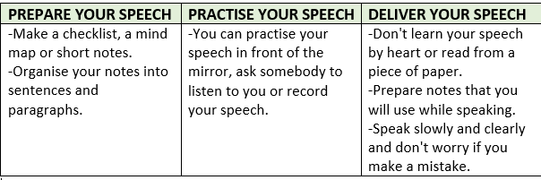
Check list
 | 3 boda | 2 boda | 1 bod
Govorim razgovjetno i bez zastajkivanja.
Točno izgovaram i naglašavam riječi i pravilno intoniram rečenice.
Tema je dobro obrađena: Iznosim sve važne karakteristike životinjske vrste: Uvod (osnovne karakteristike životinjske vrste). Glavni dio (zanimljivosti i posebnosti životinjske vrste). Zaključni dio (moja osobna promišljanja o životinji).
Koristim širok raspon vokabulara i nove riječi i fraze.
Pravilno koristim glagolsko vrijeme Present Simple, komparaciju pridjeva, množinu imenica, poredak riječi u rečenici.

